Профілактика отруєнь та заходи безпеки при роботі з пестицидами, перша допомога при отруєнні.
В сучасних умовах немислиме вирощування овочів, фруктів та інших сільськогосподарських рослин без застосування хімічних засобів захисту рослин – пестицидів.
Весною на городніх, дачних ділянках починаються сільськогосподарські роботи (для початку обробка дерев та кущів пестицидами).

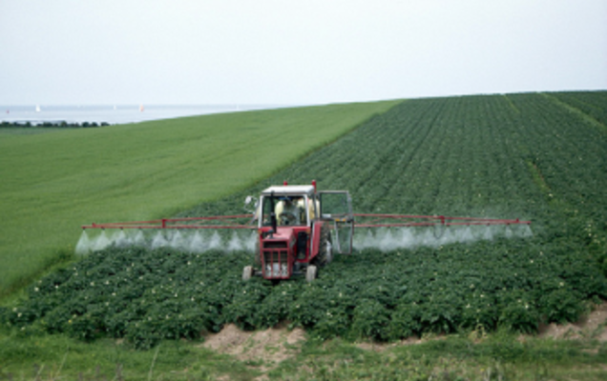

Хімічний метод захисту рослин простий, доступний, надійний та ефективний. Однак, при його невмілому застосуванні, можна завдати значної шкоди не тільки навколишньому середовищу, а й здоров'ю людини. Як свідчить досвід попередніх років основними причинами виникнення отруєнь є:
- використання препаратів, не дозволених до застосування населенням;
- проведення робіт з застосуванням хімічних засобів захисту рослин без дотримання затверджених регламентів їх безпечного застосування: дози препаратів, кратності обробок, умов застосування, тощо (регламенти застосування обов'язково вказуються на етикетці);
- проведення робіт з порушенням вимог техніки безпеки при використанні пестицидів і агрохімікатів.
Щоб уникнути прикрих випадків отруєння пестицидами необхідно суворо дотримуватись санітарних правил поводження із пестицидами (отрутохімікатами).
Не можна знаходитись і працювати на земельних ділянках під час обробки їх отрутохімікатами, оброблені ділянки треба відокремлювати запобіжними знаками, про обробку сповіщати населення, родину, дітей.

Запобіганню нещасним випадкам при використанні отрутохімікатів в значній мірі сприяє обов’язкове використання предметів особистого захисту: окулярів, респіраторів, спецодягу. Отрутохімікати шкідливі не тільки для осіб, які з ними стикаються в процесі своєї трудової діяльності, вони являють ще більшу небезпеку для населення в разі неправильного їх зберігання та застосування вдома.
Найкраща гарантія безпечного застосування пестицидів з користю для врожаю і без шкоди для здоров’я – це обізнаність про механізми їх дії та порядок застосування. Необхідно пам’ятати про те, що пестициди слід застосовувати лише в разі крайньої необхідності, коли інші агротехнічні заходи не дали результатів і врожаю загрожує небезпека.
Кожна партія продукції, що реалізується повинна супроводжуватись товарно-транспортною накладною та сертифікатом якості. Пестициди і агрохімікати, що реалізовуються, повинні бути упаковані і промарковані. Кожний пестицид треба застосовувати суворо за призначенням і лише на певних культурах.
Перед початком робіт з пестицидами необхідно старанно ознайомитись з інструкцією по застосуванню даного хімічного препарату. В інструкції має бути вказана назва препарату, діюча речовина, цільове призначення, норма витрати при обробці, кратність обробки, терміни застосування та термін до збору урожаю, надання першої допомоги при отруєнні.
Працювати з пестицидами в саду, на городі чи в полі не допускається при температурі повітря вище 20⁰С, після випадання опадів, роси.
З метою недопущення отруєнь людей від вживання фруктів і овочів, оброблених пестицидами не можна перевищувати норми витрати препаратів, кратність обробки ними рослин та термін, якиймає бути витриманий до збору врожаю. Наприклад, обробку картоплі препаратом “банкол” слід припинити за 20 днів до збирання врожаю, обробку препаратом “арріво” слід припинити за 25 днів до збору урожаю винограду, яблук та за 20 днів до збору баштанних культур.
Пористі ягоди (полуницю, малину), а також салат, петрушку, кріп взагалі заборонено обробляти так як вони посилено поглинають отрутохімікати. Якщо ці культури ростуть під деревами їх ретельно накривають плівкою під час застосування отрутохімікатів.

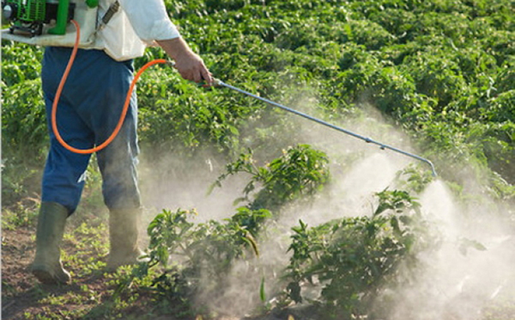
Проводячи обприскування пестицидами, слід ставати з навітряного боку, так щоб пестициди відносило від працюючого з ними.
Під час роботи з пестицидами забороняється приймати їжу та курити. Після проведення робіт необхідно ретельно вимити з милом руки, інші відкриті ділянки тіла та змінити одяг.
При перших ознаках отруєння слід негайно припинити роботу і звернутись в найближчу лікувальну установу для отримання медичної допомоги, або викликати швидку допомогу.
У випадку підозріння на отруєння, під час, або після закінчення робіт з пестицидами (отрутохімікатами) необхідно:
- негайно вийти (або винести потерпілого) із зони забрудненої пестицидами;
- незалежно від характеру хімічного препарату (отрутохімікату), який викликав отруєння, необхідно звільнити потерпілого від забрудненого одягу, в якому він працював;
- у випадку потрапляння розчину отрутохімікату на відкриті ділянки шкіри - ретельно змити водою з милом;
- якщо розчин потрапив в очі – промити добре водою, або 2% розчином питної соди;
- якщо розчин потрапив у шлунок – випити пару склянок води та викликати блювання подразнюючи пальцем задню стінку гортані. Після промивання шлунку прийняти сорбенти (активоване вугілля та ін.).
Ні в якому разі не можна викликати блювання у потерпілих при втраті свідомості або судомах.
При ослабленні дихання слід піднести до носа потерпілого нашатирний спирт, або почати робити штучне дихання.
Після надання першої допомоги потрібно якнайшвидше викликати лікаря для надання кваліфікованої медичної допомоги.
Пам’ятайте, що дотримання регламентів застосування пестицидів, особистої гігієни та заходів безпеки при проведенні робіт з ними гарантує безпечність для Вашого здоров'я.

Завідувач санітарно-гігєнічної лабораторії Коломийської міськрайонної філії ДУ «Івано-Франківський ОЛЦ МОЗ України» Марцинюк І.М.
фельдшер санітарний відділення організації санітарно-гігєнічних досліджень Коломийської міськрайонної філії ДУ «Івано-Франківський ОЛЦ МОЗ України» Дранчук М.І.

